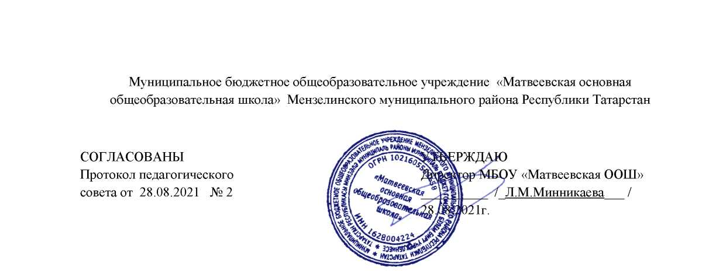

Положение о Совете родителей

- Общие положения
Настоящее Положение регламентирует деятельность общешкольного совете родителей, как органа самоуправления общеобразовательного учреждения.

Общешкольный совет родителей создается в целях содействия общеобразовательному учреждению в осуществлении воспитания и обучения детей.

Положение об общешкольном совете роителей обсуждается и принимается на общем родительском собрании, утверждается и вводится в действие приказом по общеобразовательному учреждению; изменения и дополнения в настоящее Положение вносятся в том же порядке.

Общешкольный совет родителей (далее – совет) избирается общим собранием родителей по представлению классных родительских комитетов. Совет подчиняется и подотчетен общему родительскому собранию. Срок полномочий комитета 1 год (ротация состава комитета проводится ежегодно на одну треть).

Численный состав совета определяется общеобразовательным учреждением самостоятельно.

Совет организует свою работу следующим образом:

  - На первом заседании избирает председателя, который организует работу членов комитета и постоянных и временных комиссий, создаваемых для реализации отдельных направлений в работе;

  - Составляет план работы на учебный год, содержание которого определяется

- учетом установленной компетенции и задач, стоящих перед образовательным учреждением;

  - Принимает решения на заседаниях по рассматриваемым вопросам большинством голосов в присутствии не менее половины своего состава (заседания протоколируются)

Для координации работы в состав совета вводится заместитель руководителя общеобразовательного учреждения (педагогический работник по представлению руководства).

Деятельность комитета осуществляется в соответствии с Конвенцией ООН о правах ребенка, действующим законодательством РФ в области образования, Уставом учреждения и настоящим Положением.

Решения совета являются рекомендательными для участников образовательного процесса.

Обязательными являются только те решения комитета, в целях, реализации которых издается приказ по общеобразовательному учреждению.
- Основные задачи комитета

2.1. Содействие руководству общеобразовательного учреждения:

- В совершенствовании условий для осуществления образовательного процесса, охраны жизни и здоровья обучающихся, свободного развития личности;

- В защите законных прав и интересов обучающихся, в т.ч. социально незащищенных;

- В организации и проведении общих внеклассных мероприятий.

2.2. Организация работы с родителями (законными представителями) обучающихся общеобразовательного учреждения по разъяснению их прав и обязанностей, значения всестороннего воспитания ребенка в семье.

2.3. Установление единства воспитательного влияния на детей педагогическим коллективом общеобразовательного учреждения и семьей.

2.4. Привлечение родительской общественности к активному участию в жизни общеобразовательного учреждения, к организации педагогического пропаганды среди родителей и общественности.

2.5. Оказание непосредственной помощи руководству в укреплении материально
– технической базы общеобразовательного учреждения.

- Функции совета

3.1. Содействует обеспечению оптимальных условий для организации образовательного процесса (оказывает помощь, в частности, в приобретении учебников, подготовке наглядных методических пособий).

3.2. Координирует деятельность классных родительских комитетов.

3.3. Проводит разъяснительную и консультативную работу среди родителей (законных представителей) обучающихся об их правах и обязанностях.

3.4. Оказывает содействие в проведении общих внеклассных мероприятий.

3.5. Участвует в подготовке общеобразовательного учреждения к новому учебному
году.

3.6. Контролирует совместно с руководством общеобразовательного учреждения организацию качественного питания обучающихся и их медицинского обслуживания.

3.7. Оказывает помощь руководству общеобразовательного учреждения в организации и проведении общих родительских собраний.

3.8. Рассматривает обращения в свой адрес, а также обращения по вопросам, отнесенным настоящим Положением к компетенции комитета, по поручению руководителя общеобразовательного учреждения.

3.9. Обсуждает локальные акты общеобразовательного учреждения по вопросам, входящим в компетенцию комитета.

3.10. Принимает участие в организации безопасных условий осуществления образовательного процесса, выполнения санитарно – гигиенических правил и норм.

3.11. Организует и проводит собрания, доклады, лекции для родителей, беседы (круглые столы) по вопросам семейного воспитания детей.

3.12. Взаимодействует с общественными организациями по вопросам пропаганды школьных традиций, уклада школьной жизни.

3.13. Взаимодействует с педагогическим коллективом общеобразовательного учреждения по вопросам профилактики правонарушений, безнадзорности и беспризорности среди несовершеннолетних обучающихся.

3.14. Взаимодействует с другими органами самоуправления общеобразовательного учреждения по вопросам проведения общих внеклассных мероприятий и другим, относящимся к компетенции комитета.

3.15. Осуществляет мероприятия по укреплению хозяйственной и учебно – материальной базы общеобразовательного учреждения, его благоустройству и созданию в нем оптимальных условий для пребывания детей в учебных кабинетах и группах продленного дня.

- Права комитета

4.1. Вносить предложения руководству и органам самоуправления общеобразовательного учреждения по совершенствованию управления, получать информацию о результатах их рассмотрения.

4.2. Обращаться за разъяснением в учреждения и организации по вопросам воспитания детей.

4.3. Заслушивать и получать информацию от руководства общеобразовательного учреждения, других органов управлении о результатах образовательного процесса, о воспитании обучающихся.

4.4. Принимать участие в обсуждении локальных актов общеобразовательного учреждения в части установления прав обучающихся.

4.5. Давать разъяснения и принимать меры по рассматриваемым обращениям родителей (законных представителей) обучающихся, председателей классных родительских комитетов по вопросам охраны жизни и здоровья обучающихся, соблюдению их прав.

4.6. Выносить общественное порицание родителям, уклоняющимся от воспитания детей в семье.

4.7. Поощрять родителей (законных представителей) обучающихся за активную работу в комитете, оказание помощи в проведении общих внеклассных мероприятий, за укрепление материально-технической базы образовательного процесса.

4.8. Организовывать постоянные или временные комиссии под руководством членов комитета для исполнения своих функций на более высоком уровне.

4.9. Разрабатывать и принимать локальные акты в рамках установленной компетенции (решения заседаний комитета о классных родительских комитетах, о комиссиях комитета).

4.10. Председатель комитета может присутствовать (с последующим информированием комитета) на заседаниях педагогического совета, других органов самоуправления по вопросам соблюдения Устава, дисциплины, соблюдения прав обучающихся.

4.11. Принимать участие в решении вопросов по оказанию материальной помощи социально незащищенными обучающимся.

- Ответственность комитета
Комитет отвечает за:

5.1. Выполнение плана работы.
5.2. Выполнение решений, реализацию рекомендаций.

5.3. Установление взаимопонимания и взаимодействия между руководством общеобразовательного учреждения, педагогическими работниками и родителями (законными представителями) обучающихся в вопросах семейного и общественного воспитания.

5.4. Качественное принятие решений в соответствии с действующим законодательством.

5.5. Бездействие отдельных членов комитета или всего комитета.

Члены комитета, не принимающие участие в его работе, по представлению председателя могут быть отозваны избирателями (общим родительским собранием).

- Делопроизводство комитета
6.1. Комитет ведет протоколы своих заседаний и общих родительских собраний.

6.2. Планы, отчеты о проделанной работе, протоколы заседаний хранятся в общеобразовательного учреждения. Срок хранения не более трех лет.

6.3. Ответственность за делопроизводство в комитете возлагается на председателя или избранного секретаря комитета.


